Приложение № 1
к распоряжению
от ___.___.20__ № ______

Уведомление о продаже объекта имущества
путем проведения запроса цен

- Организатор запроса цен в лице Филиала «Ириклинская ГРЭС» АО «Интер РАО-Электрогенерация», ИНН 7704784450, почтовый адрес: Российская Федерация, 462803, Оренбургская область, Новоорский район, п.Энергетик (далее – Организатор) настоящим объявляет о проведении конкурентной процедуры открытого запроса цен (ОЗЦ), и в этой связи приглашает юридических лиц/физических лиц - индивидуальных предпринимателей/ физических лиц (далее – Участники) подавать свои предложения для заключения договора купли-продажи следующего имущества (далее – Объект имущества):
№ Лота | Наименование объекта движимого имущества | Инвентарный номер (при наличии) | Местонахождение объекта движимого имущества | Начальная цена, руб. без НДС | Начальная цена с НДС, руб. | Характеристика объекта движимого имущества
3 | Установка для освидетельствования баллонов типа ИПК-10 | 06/004939 | Оренбургская область, Новоорский район, п. Энергетик, Ириклинская ГРЭС, Здание кислородного завода | 164 508,34 руб. (сто шестьдесят четыре тысячи пятьсот восемь рублей 34 коп.) | 197 410,00 руб. (двести тридцать две тысячи двести сорок семь рублей 00 коп.), в том числе НДС (20%) – 32 901,66 руб. (тридцать восемь тысяч семьсот семь рублей 83 коп.) | Год выпуска 2013  Предназначена для освидетельствования 40-литровых баллонов под кислород и другие газы.  Условия продажи: частичный демонтаж и вывоз установки производится за счет сил и средств Покупателя.

- Объект имущества на праве собственности принадлежит Филиалу «Ириклинская ГРЭС» АО «Интер РАО-Электрогенерация», ИНН 7704784450, почтовый адрес: Российская Федерация, 462803, Оренбургская область, Новоорский район, п.Энергетик (далее – Продавец).
- Условия оплаты: Покупатель должен произвести 100% оплату имущества в полном объеме не позднее 10 (десяти) календарных дней с момента подписания сторонами Договора.
- Местонахождение Объекта имущества и условия передачи: Оренбургская область, Новоорский район, п. Энергетик, Филиал «Ириклинская ГРЭС» АО «Интер РАО – Электрогенерация», Здание кислородного завода. Частичный демонтаж и вывоз установки производится за счет сил и средств Покупателя.
- Предложение по покупке Объекта имущества должно быть оформлено по форме, приведенной в Приложении № 1 к настоящему уведомлению и быть действительным не менее чем до «20» февраля 2021 года (далее – предложение).
Предложение должно быть подписано лицом, имеющим право в соответствии с законодательством Российской Федерации действовать от лица участника без доверенности, или надлежащим образом уполномоченным им лицом на основании доверенности (далее – уполномоченного лица). В последнем случае копия доверенности прикладывается к предложению. Предложение также должно быть скреплено печатью участника.
- Все цены в предложении должны включать обязательные платежи, стоимость всех сопутствующих (при необходимости) работ (услуг).
- Предложение должно быть подано до 15:00 (время московское) «20» февраля 2020 г. в отсканированном варианте на электронный адрес: slepukhina_da@interrao.ru. (в теме электронного письма следует указать "ИГРЭС,ОЗЦ,Лот3" и наименование компании/Ф.И.О. Участника). После получения пакета документов Организатором, направляется ответное письмо с подтверждением факта регистрации заявки. В случае отсутствия ответного письма, просьба связаться с Организатором:
- Слепухина Дарья Алексеевна, тел. 8(35363)51-512.
- Новоточин Владимир Александрович, тел. 8(35363)51-407, 89058878070.
- В случае обращения участников к Организатору за разъяснениями уведомления и приложений к нему, или с просьбами о продлении срока окончания приема предложений, продавец до истечения срока окончания приема предложений обязан дать разъяснения и вправе продлить срок окончания приема предложений. Все вопросы и просьбы участникам необходимо подавать в письменной форме: для юридических лиц – за подписью руководителя организации или надлежащим образом уполномоченным им лицом, для физических лиц – за их личной подписью на следующий электронный адрес slepukhina_da@interrao.ru (в теме электронного письма следует указать "ИГРЭС,ОЗЦ,Лот3" и наименование компании/Ф.И.О. Участника).
- Участник также имеет право изменять, дополнять или отзывать свои предложения до истечения срока окончания приема предложений ОЗЦ.
- Организатор оставляет за собой право провести процедуру регулирования цены (переторжку), при этом переторжек может быть несколько на усмотрение Организатора.
- Организатор ориентировочно до 29.02.2020 определит победителя. Основным критерием для определения победителя является наибольшая цена предложения при условии соответствия самого предложения условиям настоящего уведомления.
- До извещения Участника о признании его победителем, Участнику необходимо предоставить по запросу Организатора следующие документы:
- заверенную копию документа, удостоверяющего личность в соответствии с законодательством;
- заверенную копию свидетельства о государственной регистрации ЮЛ/ИП;
- заверенную копию свидетельства о постановке ЮЛ/ИП на налоговый учет;
- заверенную копию документа, подтверждающего полномочия лица, подписавшего предложение на покупку Объекта имущества;
- сведения о цепочке собственников ЮЛ (включая конечных бенефициаров) в формате приложения № 3 к настоящему уведомлению с подтверждающими документами и материалами.
- В случае неисполнения Участником требований пункта 12 настоящего уведомления предложение такого Участника может быть отклонено по решению Комиссии по продаже.
- После официального уведомления Участника о признании его победителем, Продавец и Победитель в течение 30 (тридцати) календарных дней обязаны подписать договор купли-продажи на условиях настоящего запроса цен и предложения Победителя.
- Настоящее уведомление не является извещением о проведении торгов и не имеет соответствующих правовых последствий.
ОЗЦ не является разновидностью торгов и не подпадает под регулирование статей 447-449 Гражданского кодекса Российской Федерации. У Организатора или Продавца не возникает обязательств заключения договора купли-продажи Объекта имущества по итогам ОЗЦ. Организатор/Продавец имеет право отказаться от всех полученных предложений по любой причине или прекратить процедуру ОЗЦ в любой момент, не неся при этом никакой ответственности перед Участниками.
- Организатор оставляет за собой право вносить изменения в настоящее уведомление.
- По вопросам технического состояния движимого имущества и для осмотра обращаться:
Начальник цеха тепловых и инженерных коммуникаций Лыков Сергей Васильевич, тел. + 7 (35363) 51-335, +7 (906) 8381012, адрес эл. почты: lykov_sva@interrao.ru
Заместитель главного инженера по эксплуатации Третьяк Сергей Викторович, тел. + 7 (35363) 51-361, +7 (905) 8878707, адрес эл.почты: tretyak_sv@interrao.ru
Адрес осмотра: Оренбургская область, Новоорский район, п. Энергетик, Ириклинская ГРЭС, Здание кислородного завода

По вопросам подачи предложений обращаться:
- Слепухина Дарья Алексеевна, тел. +7 (35363) 51-512, адрес эл.почты: slepukhina_da@interrao.ru
- Новоточин Владимир Александрович, тел.(35363)51-407, адрес эл.почты: novotochin_va@interrao.ru.

Приложение: 1. Форма предложения по покупке Объекта имущества на _л.
2. Проект договора купли-продажи на _ л.
3. Форма справки о собственниках / бенефициарах Участника на 1 л.
Приложение № 1 к Уведомлению об ОЗЦ
ФОРМА ПРЕДЛОЖЕНИЯ ПО ПОКУПКЕ ОБЪЕКТА ИМУЩЕСТВА
(Фирменный бланк участника запроса цен с указанием: ИНН, ОГРН, ОКПО, ОКВЭД)
Исх. № _____ от __________

Председателю Комиссии по продаже Филиала «Ириклинская ГРЭС» АО «Интер РАО-Электрогенерация»
И.Ю. Митрофановой
Уважаемые господа!

Изучив уведомление о проведение процедуры открытого запроса цен, утвержденного Распоряжением от __________________ №__________ (далее – Уведомление), выражаю готовность (предлагаю) приобрести (купить) нижеуказанные объект/-ы имущества (далее – Объект имущества) на следующих условиях:
№ п/п | Наименование объекта движимого имущества | Местонахождение объекта движимого имущества | Цена, руб. (с НДС)
ИТОГО, руб. (с НДС):
К настоящему предложению прикладываю следующие документы: [указываются прилагаемые в соответствии с требованиями Уведомления, а также иные (при необходимости) документы].
В цену включены все налоги и обязательные платежи, а также следующие сопутствующие услуги: [приводится перечень и характеристики сопутствующих услуг (например, вывоз имущества с территории Продавца собственными силами и за свой счет)].
Обязуюсь, в случае принятия настоящей оферты, купить Объект имущества в соответствии с условиями (включая порядок оплаты и положения проекте договора купли-продажи) Уведомления.
Принимаю во внимание, что настоящая оферта не накладывает на Продавца обязательств по ее принятию и заключению договора купли-продажи Объекта имущества.
Настоящее предложение имеет статус оферты (в т.ч. для предложения представленного с помощью электронной почты) и действительно до [указывается срок действия предложения].
Контакты ответственного лица: Ф.И.О., e-mail, тел.

_______________________________  (должность ответственного лица Участника) | _______________________________  ^{(подпись, расшифровка подписи)}
_______________________________
(печать Участника (если применимо))

Приложение № 2 к Уведомлению об ОЗЦ

Форма договора купли-продажи.

Договор купли-продажи
№ ____________

пос. Энергетик «___»________________20____г.

Акционерное общество «Интер РАО - Электрогенерация» (АО «Интер РАО - Электрогенерация»), именуемое в дальнейшем «Продавец», в лице директора Филиала «Ириклинская ГРЭС» АО «Интер РАО - Электрогенерация» Рязанова Всеволода Вячеславовича, действующего на основании Доверенности № _______ от __________ г., с одной стороны,
и, ______________________________________________, именуемый в дальнейшем «Покупатель», в лице _____________________________________, действующего _______________________________________, с другой стороны, совместно именуемые «Стороны», заключили настоящий Договор о нижеследующем:
- Предмет договора
  - По настоящему Договору Продавец обязуется передать в собственность Покупателю _________________________________, характеристики и стоимость которого определены в Приложении №1 к настоящему Договору «Спецификация», а Покупатель обязуется принять и оплатить имущество в порядке и на условиях, предусмотренных настоящим договором.
- Цена договора и порядок расчетов
  - Стоимость имущества по настоящему договору указана в согласованной между Сторонами спецификации и составляет _______________________(____________________________________ ) рублей ____копеек, в том числе НДС 20%, в размере __________________ (___________________) рубль __ копеек.
  - Покупатель должен произвести 100% оплату имущества в полном объеме не позднее 10 (десяти) календарных дней с момента подписания сторонами Договора по реквизитам Продавца, указанным в разделе 9.
  - Исполнение обязанности по оплате осуществляется путем безналичного перечисления денежных средств с расчетного счета Покупателя на расчетный счет Продавца.
  - Обязательство Покупателя по оплате считается исполненным с момента зачисления денежных средств на расчетный счет Продавца в сумме, указанной в п. 2.1.
2.5. Цена на имущество установлена в валюте Российской Федерации (рубли). Цена на имущество является фиксированной и не подлежит изменению.
2.6. Все затраты по демонтажу и вывозу имущества несет Покупатель.
- Порядок, сроки и условия передачи имущества
  - Передача имущества осуществляется в течении 10 рабочих дней с даты оплаты, оформления счета-фактуры и Акта о приеме-передаче объекта основных средств по форме № ОС-1 (Приложение№2).
  - Демонтаж, доставка (вывоз) имущества не включена в стоимость имущества и осуществляется за счет Покупателя или привлекаемых им третьих лиц. Местонахождение имущества: РФ, 462803, Оренбургская область, Новоорский район, п. Энергетик, Ириклинская ГРЭС, Здание кислородного завода.
3.3. Имущество приобретается в состоянии, в котором оно находится на момент передачи. Покупатель обязуется в дальнейшем не предъявлять Продавцу требований в отношении качества или комплектности имущества.

- Переход права собственности
  - Право собственности на имущество, риск случайной гибели или повреждения имущества переходит к Покупателю с момента подписания Акта о приеме-передаче объекта основных средств по форме № ОС-1(Приложение №2).
- Права и обязанности Сторон
  - Продавец обязан:
    - Передать Покупателю имущество на условия, предусмотренных настоящим договором;
    - Передать Покупателю имущество свободным от прав третьих лиц.
  - Продавец имеет право:
    - Требовать своевременной и в полном размере оплаты имущества Покупателем;
    - Требовать вывоз имущества с территории Продавца в указанный в п.3.1 настоящего договора срок.
  - Покупатель обязан:
    - Обеспечить своевременный вывоз имущества с территории Продавца в срок, предусмотренный пунктом 3.1 настоящего договора;
    - Произвести оплату имущества в порядке и в срок, предусмотренные настоящим договором.
  - Покупатель имеет право:
    - Требовать передачи имущества в срок, указанный в 3.1 настоящего договора.

- Ответственность Сторон
  - При просрочке оплаты за имущество Покупатель обязан уплатить Продавцу пени в размере ключевой ставки Центрального Банка РФ за каждый день просрочки. При просрочке более чем на 10 (Десять) банковских дней, Продавец оставляет за собой право расторгнуть Договор в одностороннем порядке.
  - В случае просрочки передачи имущества Продавец обязан уплатить Покупателю штраф в размере 0,1% от стоимости имущества.
  - За нарушение сроков вывоза имущества Покупатель уплачивает пени в размере 0,05% от суммы Договора за каждый день просрочки.

- Заключительные положения
  - Настоящий договор вступает в силу с момента его подписания Сторонами и действует до полного исполнения Сторонами своих обязательств.
  - Договор прекращает свое действие досрочно в случаях, предусмотренных действующим законодательством РФ.
  - В случае прекращения действия настоящего договора Стороны не освобождаются от своих неисполненных обязательств, выплаты причитающихся процентов и возмещения убытков, возникших вследствие неисполнения или ненадлежащего исполнения своих обязательств по настоящему договору.
  - Любые изменения и дополнения к Договору действительны при условии, если они совершены в письменной форме и подписаны Сторонами или надлежащим образом уполномоченными на то представителями Сторон.
  - В течение 5 (пяти) календарных дней с момента заключения настоящего Договора Покупатель обязуется раскрыть Продавцу сведения о собственниках (номинальных владельцах) долей Покупателя, по форме, предусмотренной приложением к настоящему Договору, с указанием бенефициаров (в том числе конечного выгодоприобретателя/ бенефициара) с предоставлением подтверждающих документов.
В случае любых изменений сведений о собственниках (номинальных владельцах) долей Покупателя, включая бенефициаров (в том числе конечного выгодоприобретателя/бенефициара), Покупатель обязуется в течение 5 (пяти) календарных дней с даты наступления таких изменений предоставить Продавцу актуализированные сведения.
При раскрытии соответствующей информации Стороны обязуются производить обработку персональных данных в соответствии с Федеральным законом №152-ФЗ от 27.07.2006г. "О персональных данных».
Положения настоящего пункта Стороны признают существенным условием Договора. В случае невыполнения или ненадлежащего выполнения Покупателем обязательств, предусмотренных настоящим пунктом, Продавец вправе в одностороннем внесудебном порядке расторгнуть Договор.
  - Все уведомления и сообщения в рамках Договора должны направляться Сторонами друг другу в письменной форме.
  - Вся информация, полученная в ходе реализации настоящего Договора, включая информацию о финансовом положении сторон, считается конфиденциальной и не подлежит разглашению или передаче третьим лицам.
  - При изменении реквизитов, стороны обязуются извещать друг друга о таких изменениях в 10-ти дневный срок. В противном случае сообщения, переданные по последнему известному адресу, считаются переданными надлежащим образом.
  - В части, не урегулированной настоящим Договором, отношения сторон регламентируются действующим законодательством Российской Федерации.
  - Передача прав и обязательств по настоящему договору третьим лицам не допускается без письменного согласия второй стороны.
  - Договор составлен и подписан в двух экземплярах, один экземпляр для Продавца и один экземпляр для Покупателя.

8. Перечень приложений:
8.1. Приложение № 1 – Спецификация.
8.2. Приложение № 2 – Акт о приеме-передаче объекта основных средств по форме № ОС-1.
8.3. Приложение № 3 – Форма предоставления сведений о собственниках.

9. Юридические адреса, банковские реквизиты и подписи сторон
 | Продавец  АО «Интер РАО – Электрогенерация»  Место нахождения:  Российская Федерация, г. Москва  Почтовый адрес:  Российская Федерация, 119435, г. Москва, ул. Большая Пироговская, д. 27, стр.1  Адрес для счетов-фактур:  Российская Федерация, 119435, г. Москва, ул. Большая Пироговская, д. 27, стр.1  ИНН 7704784450  КПП 770401001/997450001  ОГРН 1117746460358  ОКПО 92516444  ОКВЭД 35.11  ОКТМО 45383000  Банковские реквизиты:  Получатель платежа:  АО «Интер РАО - Электрогенерация»  Банк ГПБ (АО) г. Москва  р/с 40702810692000024152  к/с 30101810200000000823  БИК 044525823  Грузоотправитель:  Филиал « Ириклинская» АО «Интер РАО – Электрогенерация»  Адрес места нахождения филиала:  Российская Федерация, 462803, Оренбургская область, Новоорский район, п.Энергетик  Почтовый адрес филиала (Адрес для направления корреспонденции):  Российская Федерация, 462803, Оренбургская область, Новоорский район, п.Энергетик  ИНН 7704784450  КПП 563543001 (для первичных документов и счетов-фактур)  ОКПО (филиала) 11909624  ОКТМО (филиала) 56330440  Телефон: (35 363) 51 -359  Факс: (35 363) 51-688  e-mail: secretary_igres@interrao.ru |  | Покупатель
Директор  Филиала «Ириклинская ГРЭС»  АО «Интер РАО - Электрогенерация»  _____________ В.В. Рязанов  м.п. |  | Покупатель  _________________ ФИО  м.п.

Приложение № 1
к Договору купли-продажи
№ ___________ от «___» _________2018г.

СПЕЦИФИКАЦИЯ

Продавец: АО «Интер РАО – Электрогенерация»

Покупатель:__________________________________________________________

№  п/п | Наименование Товара | Тип | Ед. изм. | Кол-во | Цена за ед., руб. (без НДС) | НДС | Сумма, руб. (с НДС) | Примечание
1 |  |  |  |  |  |  |  | Передача имущества осуществляется путем подписания акта приема-передачи; Условия отгрузки – демонтаж, вывоз имущества производится силами и за счет покупателя.
…
 | Всего:
 |  |  |  |  | Итого сумма с НДС:

Продавец: |  | Покупатель:
Директор филиала  «Ириклинская ГРЭС»  АО «Интер РАО - Электрогенерация»  ______________________ В.В. Рязанов |  | ______________________ И.О.Ф.

Приложение № 2
к Договору купли-продажи
№ __________________от «___» ________2018г.
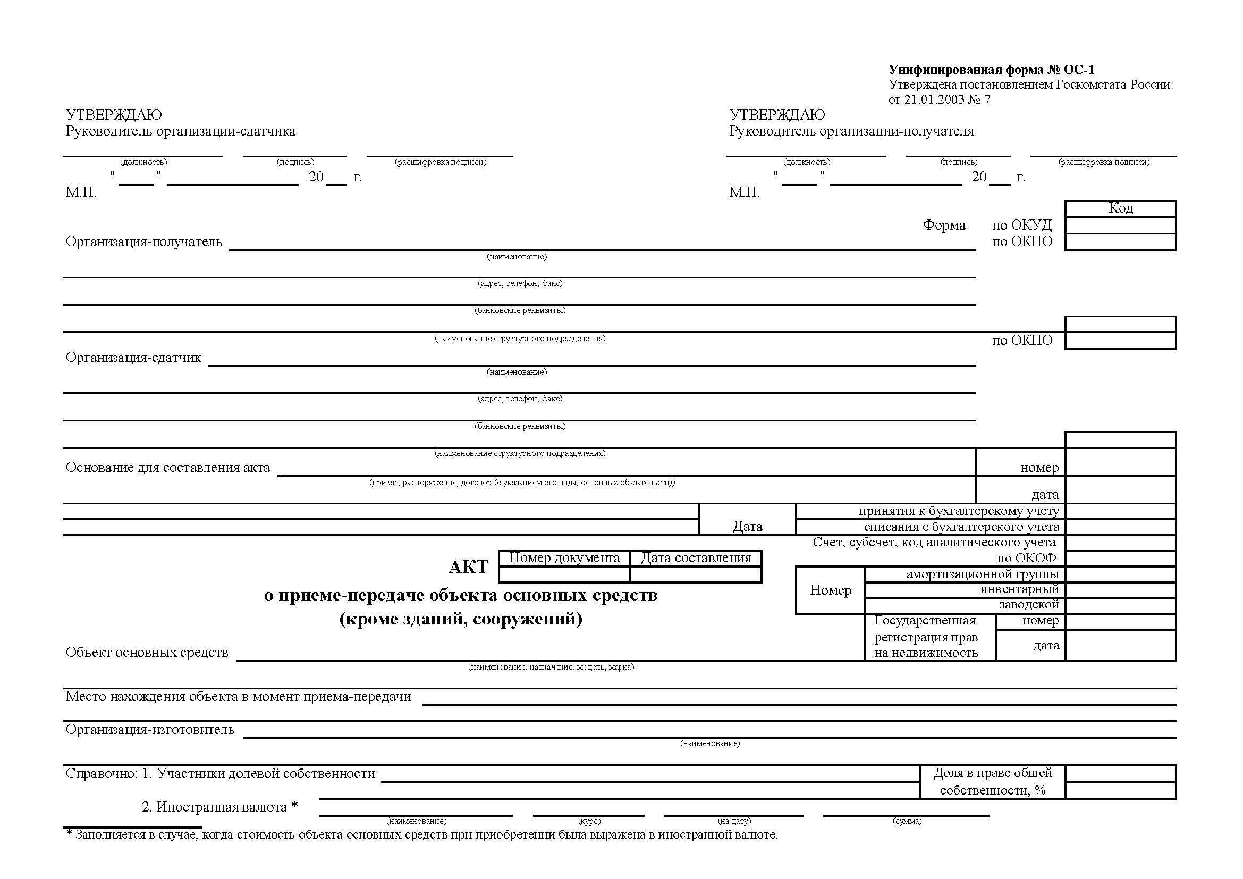

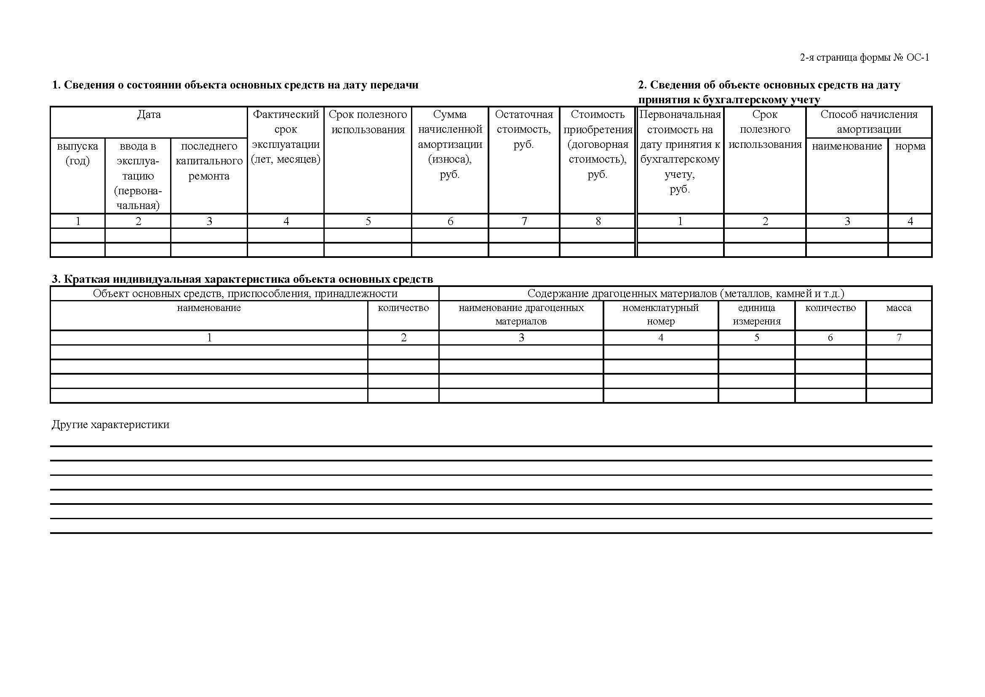
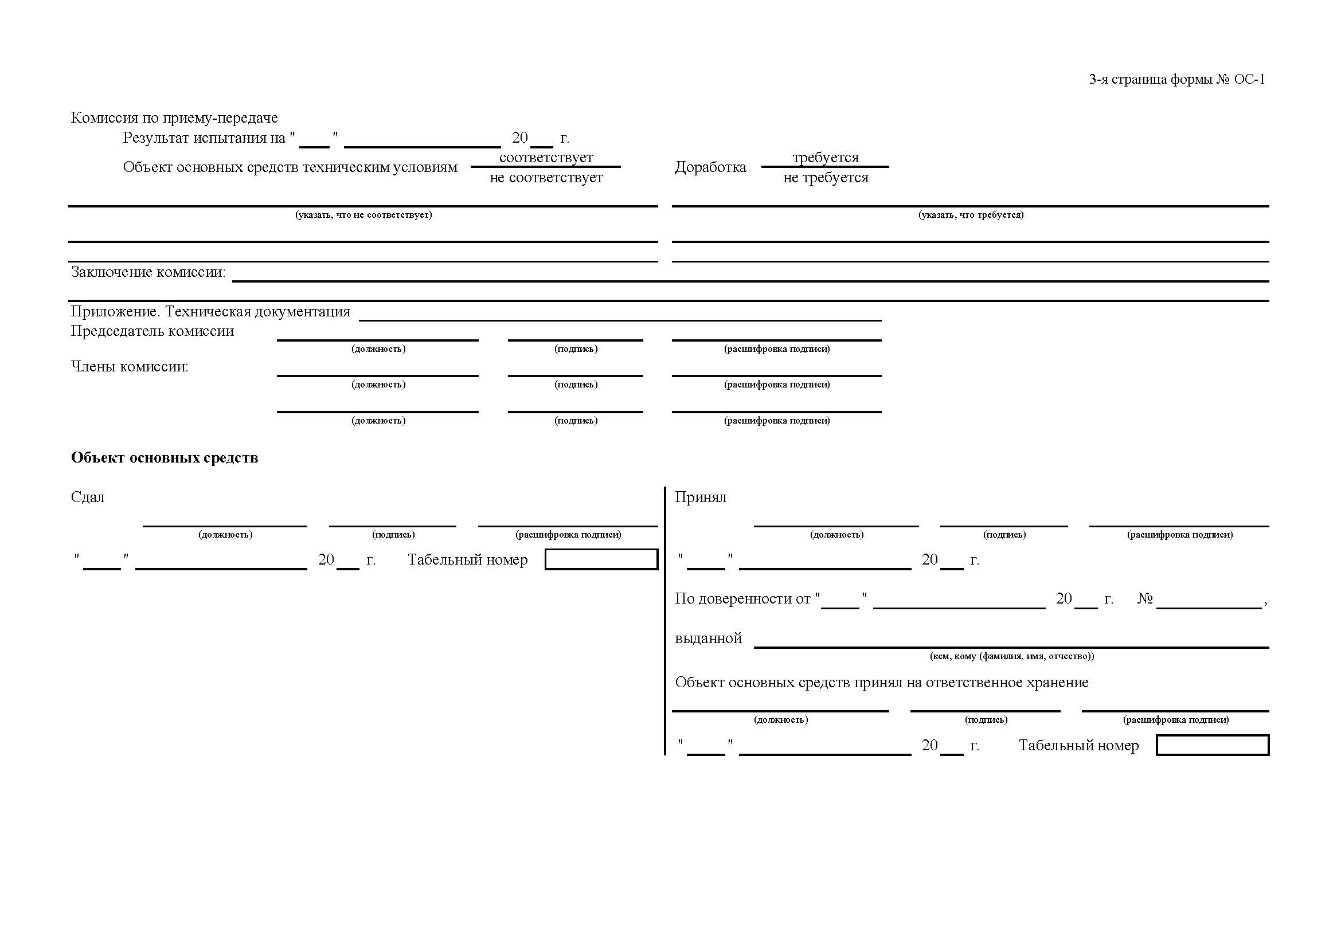
Приложение № 3
к Договору купли-продажи
№ ___________ от «___» _________2018г.
Форма справки о собственниках / бенефициарах претендентов
«__» __________ 201_ г
№ п/п | Наименование контрагента (ИНН, вид деятельности) |  |  |  |  |  | Информация о цепочке собственников, включая бенефициаров (в том числе конечных)
 | ИНН | ОГРН | Наименование краткое | Код ОКВЭД | Фамилия, Имя, Отчество руководителя | Серия и номер документа удостоверяющего личность руководителя | № | ИНН | ОГРН | Наименование / ФИО | Адрес регистра ции | Серия и номер документа удостоверяющего личность руководителя (для физических лиц) | Руководитель/участник/бенефициар | Информация о подтверждающих документов (наименование, номера и тд)
1 | 2 | 3 | 4 | 5 | 6 | 7 | 8 | 9 | 10 | 11 | 12 | 13 | 14 | 15
- Претендент гарантирует Организатору (Продавцу), что сведения и документы в отношении всей цепочки собственников и руководителей, включая бенефициаров (в том числе конечных), передаваемые Организатору (Продавцу) являются полными, точными и достоверными.
- Претендент настоящим выдает согласие и подтверждает получение им всех требуемых в соответствии с действующим законодательством РФ (в том числе о коммерческой тайне и о персональных данных) согласий всех упомянутых в сведениях, заинтересованных или причастных к сведениям лиц на обработку, а также на раскрытие Организатором (Продавцом) полностью или частично предоставленных сведений компетентным органам государственной власти (в том числе, но, не ограничиваясь, Федеральной налоговой службе РФ, Минэнерго России, Росфинмониторингу, Правительству РФ) и последующую обработку сведений такими органами (далее - Раскрытие). Претендент настоящим освобождает Организатора (Продавцом) от любой ответственности в связи с Раскрытием, в том числе возмещает Организатору (Продавцу) убытки, понесенные в связи с предъявлением Организатору (Продавцу) претензий, исков и требований любыми третьими лицами, чьи права были или могли быть нарушены таким Раскрытием.
________________________________
(фамилия, имя, отчество подписавшего, должность)

Надлежащим заверением копий документов, помимо нотариального заверения, признается: для юридических лиц – заверение подписью уполномоченного на то лица и скрепление печатью юридического лица; для индивидуальных предпринимателей – собственноручное заверение или заверение подписью уполномоченного на то лица и скрепление печатью (при наличии таковой); для физических лиц – собственноручное заверение или заверение подписью уполномоченного на то лица

